Despliegue del stack eRegistrations

eRegistrations stack se ejecuta en un ambiente de contenedores docker. Para generar los archivos de configuración necesarios para iniciar los contenedores, utilizaremos lo siguiente:
- Generar el archivo docker-compose.yml basado en las opciones seleccionadas
- Generar el archivo del entorno
- Generar los archivos de configuración del servidor web
- Descargar las imágenes de Docker que sean necesarias
- Iniciar el contenedor de Docker
- Iniciar el servidor web

- Asegurarse que el usuario con el que vamos a desplegar la aplicación tenga los privilegios necesarios:
sudo adduser jenkins
sudo passwd -d jenkins
sudo usermod -aG sudo,docker jenkins
sudo su - jenkins

- Generar el par de claves para darle acceso a Bitbucket o alguna otra herramienta similar https://bitbucket.org/unctad/eregistrations/admin/access-keys/
ssh-keygen -t ecdsa -b 256
cat ~/.ssh/id_ecdsa.pub

- Crear la carpeta del ambiente de trabajo para ejecutar los scripts
cd /opt
sudo mkdir eregistrations
sudo chown -R jenkins:jenkins eregistrations
git clone https://bitbucket.org/unctad/eregistrations-starter-conf.git eregistrations
cd /opt/eregistrations/scripts/
sudo pip3 install -r requirements.txt

- Generar contraseñas aleatorias & configurar las variables de entorno
sudo python3 deploy.py # pwd
sudo python3 deploy.py # auth
cd /opt/eregistrations/compose/eregistrations/
nano .env

- Permitir que los scripts auxiliares puedan cargar el stack
cd /opt/eregistrations/scripts/
sudo python3 deploy.py # all

- Si el servicio de traducciones locales no estuviera configurado, asegúrese que ambos tengan acceso a nuestro ambiente de pruebas
sudo ufw allow from 88.99.186.246 to any port 61613
curl -s https://api.ipify.org # Register this on our side

- Conecta la interfaz de mongo, autenticarse con el usuario de eregistration (la contraseña se puede encontrar en el archivo .env file sobre la variable RESTHEART_MONGO_DB_PASSWORD )
mongosh
use admin
db.auth('eregistration','YOUR_PASS')
use eregsystem
db.jenkins.insertOne({'_id':'deploys'})

- Abrir la página https://graylog.YOUR_DOMAIN_NAME y configurar 2 entradas: GELF TCP, GELF UDP
- Abrir la página https://login.YOUR_DOMAIN_NAME e importar keycloak-realm.json que el paso de deploy.pt ‘auth’ generó, añadir los usuarios de tipo administrador que sean necesarios de tipo administrador para evitar el flujo tradicional de registro.
- Abrir la página https://bpa.YOUR_DOMAIN_NAME, configurar los idiomas y la moneda, descargar las traducciones, opcionalmente, configurar un servicio de prueba simple para verificar que el stack funciona, la actualización de los proveedores de pago requiere reiniciar el contenedor de bpa-backend
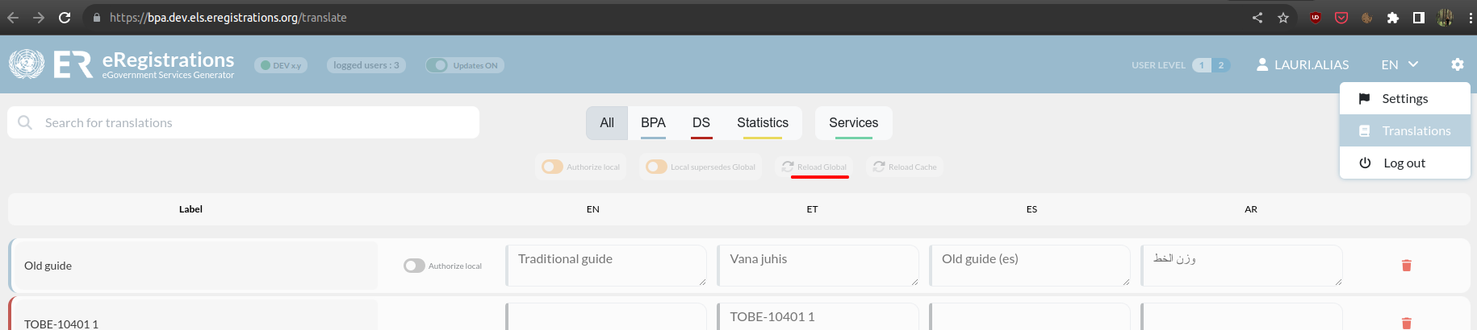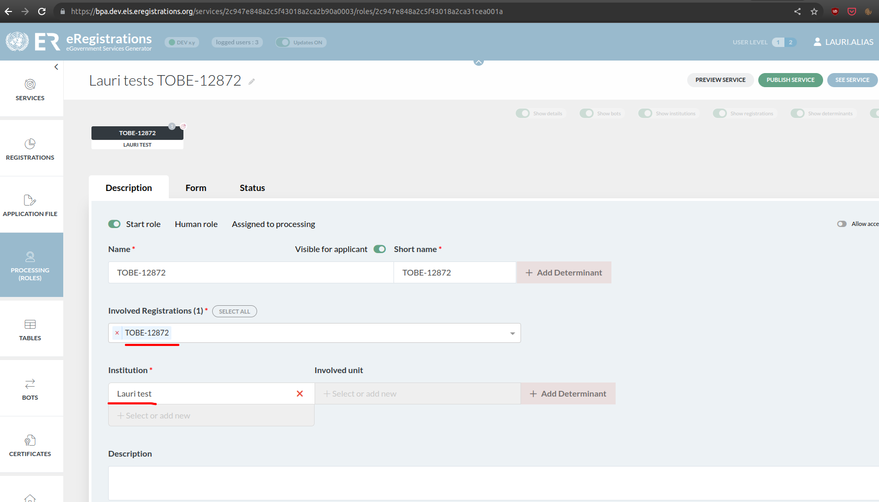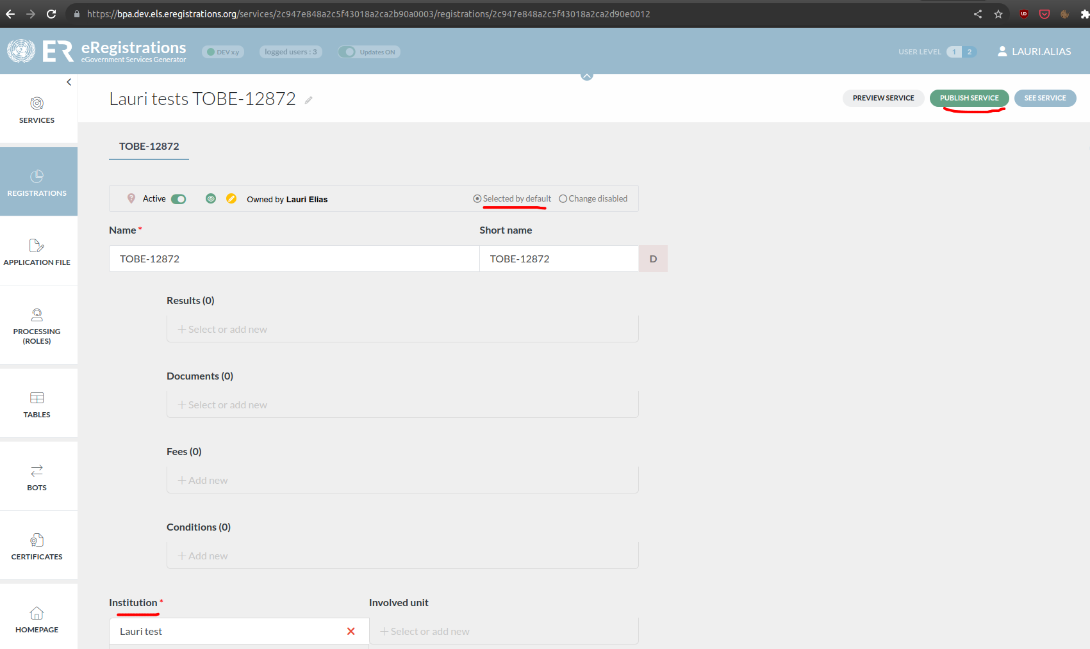
- Opcionalmente, guarde los archivos docker-compose.yml y .env generados en otra ubicación.

